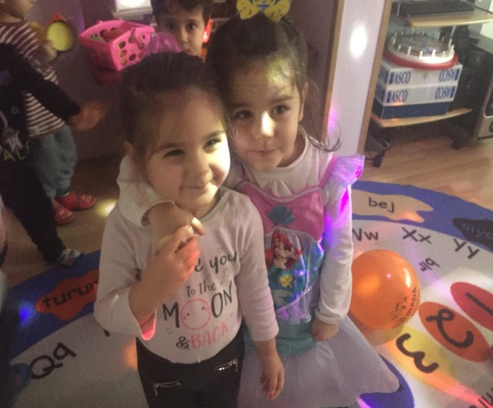
KIZILAY,10 KASIM
ŞARKILAR;
KIZILAY;
Depremlerde, yangınlarda
Hem barışta, hem savaşta
Sen koşarsın yardıma(2 kere)
Güç verirsin yurduma(2 kere)

BEN SENİ GÖRMEDEN SEVDİM;
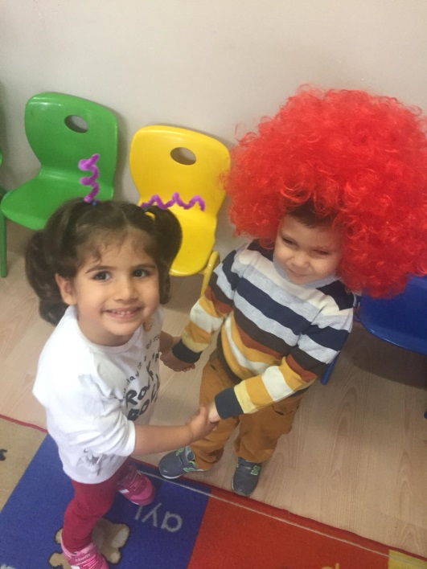
Ben seni hiç görmeden sevdim
Sesini hiç duymadan hissettim
Yokluğun belki de ilk hüznümdü
Atam sana kavuşmadan özledim
Varlığın dağ taş deniz ülkemde
Seninle yürürüz geleceğe
Çoktan göklere yükselsen de
Senin yerin kalbimizde..
Unutulmaz bir destansın dillerde
Sönmeyen ışıksın sen ülkemde
Çoktan göklere yükselsen de
Senin yerin kalbimizde….
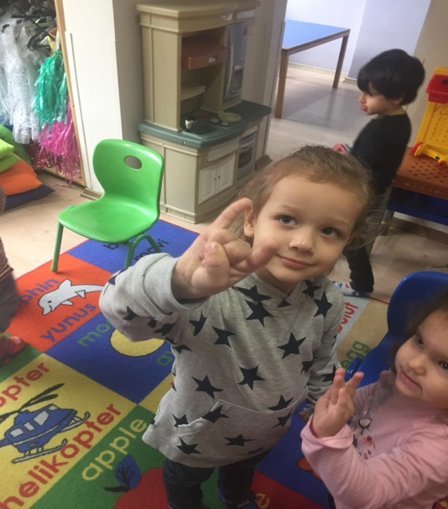
ŞİİR;
Atam sen ölmedin
Toprağa gömülmedin
Bil bakalım neredesin ?
Minicik kalbimdesin
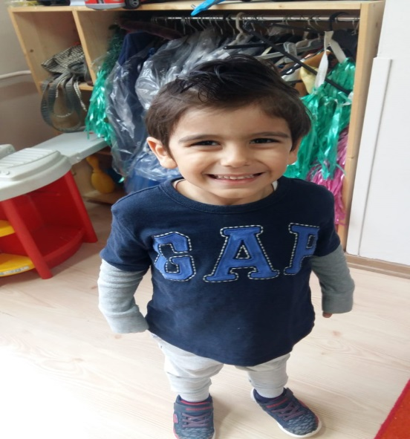
EVİMİZ,AİLEMİZ
BİR EVİMİZ VAR;
Bir evimiz var iki odalı
Mutfağı banyosu
Birde salonu
Bir evimiz var iki odalı
İçi dışı tertemiz
Renk renk boyalı
Bir evimiz var iki odalı
Bizim için burası
Bir kuş yuvası

BİLMECELER;
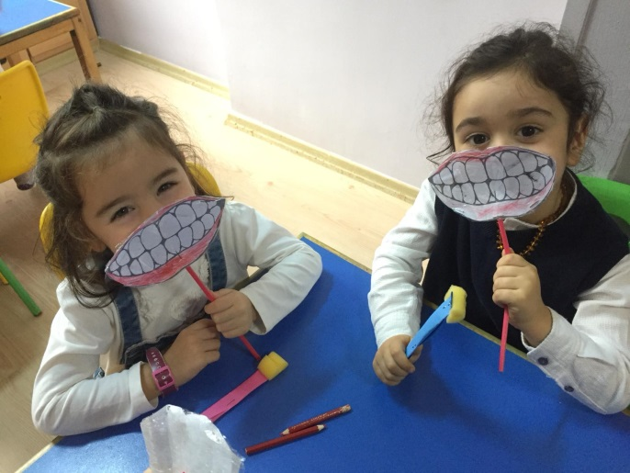
Anne, baba, çocuklar
Mutluluk içinde yaşarlar(AİLE)
Sıcacık sarar,
Sevgi ile kucaklar.
Hep yanımızdadır,
Yoktur onun gibi yar(ANNE)
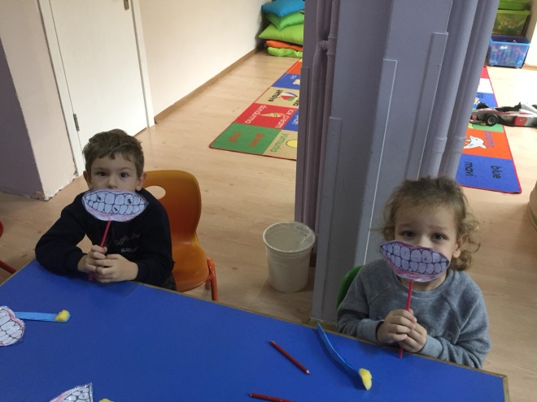
Sıcak evin direği,
Pıt pıt eder yüreği
Çalışır çabalar,
Eve getirir ekmeği(BABA)
Süt gibi beyaz
Sütlaç gibi tatlı
Ama ne süt, ne sütlaç
Güler buruşuk suratlı(BEBEK)
PARMAK AİLESİ
Baba parmak, Baba parmak neredesin?
Buradayım, buradayım. İşte buradayım.

Anne parmak, Anne parmak neredesin?
Buradayım, buradayım. İşte buradayım.

Abi parmak, Abi parmak neredesin?
Buradayım, buradayım. İşte buradayım.

Abla parmak, Abla parmak neredesin?
Buradayım, buradayım. İşte buradayım.

Bebek Parmak, Bebek Parmak neredesin?
Buradayım, buradayım. İşte buradayım.

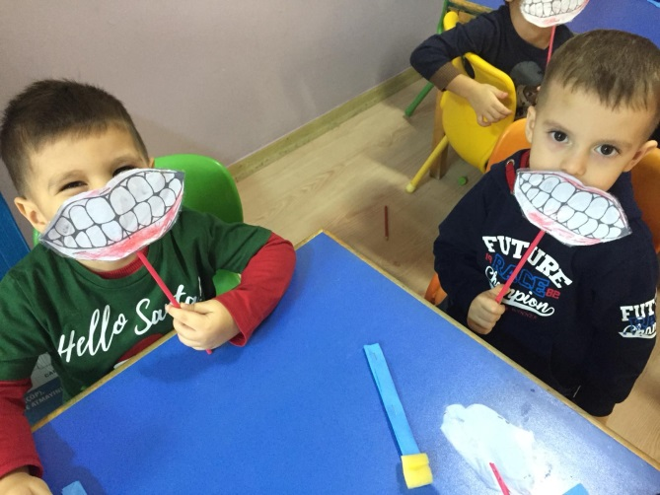

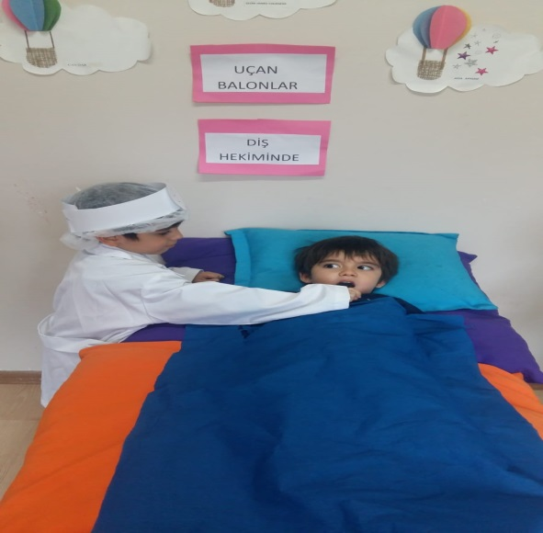
GÖRGÜ KURALLARI,ÖĞRETMENLER GÜNÜ
ŞARKILAR;
GÖRGÜ KURALLARI;
Kapalı kapıları tıktık diye çalarım,(2 kere)
Kim o deyince ben kendimi tanıtırım,(2 kere)
İçeriye girince iyi günler , merhaba derim ben arkadaşım, sen de dermişin?(2 kere)
Evimize gelene hoş geldiniz efendim, ne iyi etinizde geldiniz bize derim(2 kere)
Giden misafirlere güle güle gidiniz, yine beklerim derim sen de böyle dermişin?(2 kere)
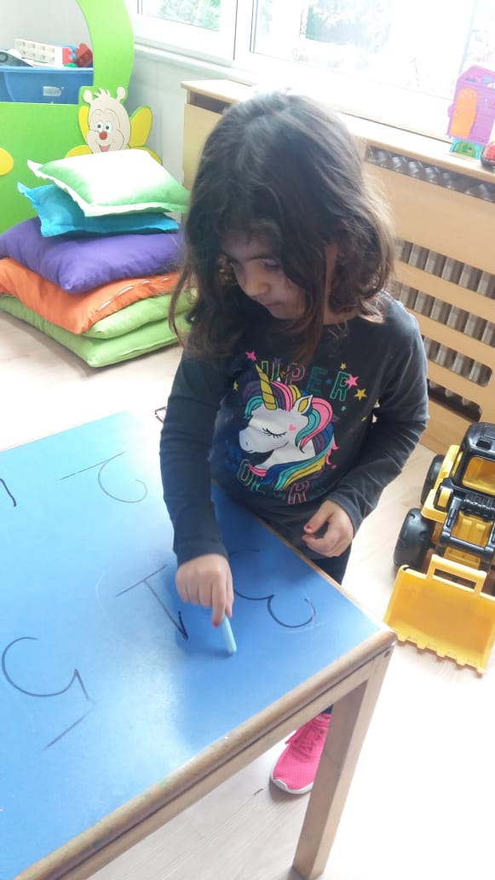
ÖĞRENCİ BİR FİDANDIR;
Benim canım öğretmenim
Öğrenci bir fidandır,
Öğretmen yağmur
Azıcık ıslatsa
Büyüyüp ağaç olur

Öğretmendir öğrenciye yol gösteren
Öğrenciye okumayı öğreten
Eli kalem tutamazken
Öğretmendir öğrenciye okumayı öğreten
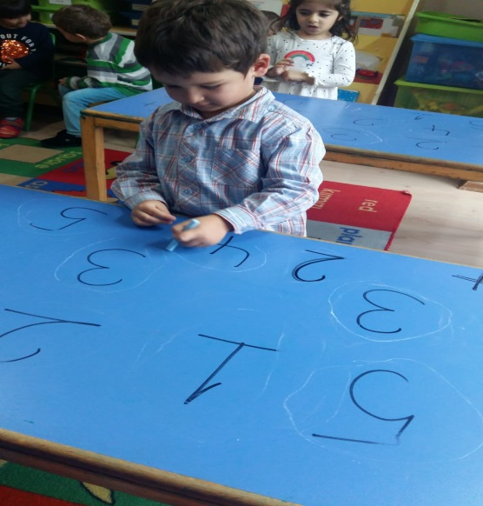
BİLMECELER;
Sapından tutarsın
İçini doldurursun
Renk renk ellerde
Okula taşırsın(Okul çantası)
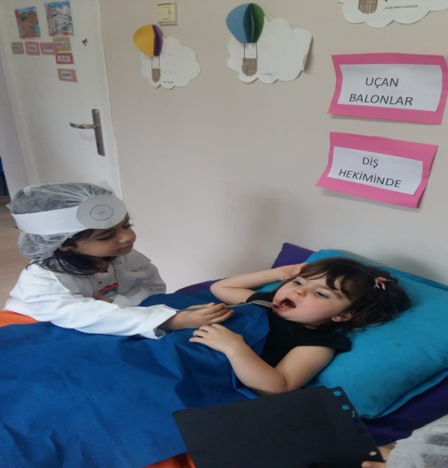
AĞIZ VE DİŞ SAĞLIĞI
ŞARKILAR;
DİŞLERİMİ FIRÇALARIM;
Yemeğimi bitirince dişlerimi fırçalarım
Yatmaya gitmeden önce dişlerimi fırçalarım
Bembeyaz bütün dişlerim onlara iyi bakarım
Günde 2 kez mutlaka dişlerimi fırçalarım
Bir sağa, bir sola çalkala çalkala
Yukarı aşağıya gargara gargara

BİLMECELER;
Bir kutum var açılır, inci mercan saçılır(ağız)
Kırmızı ağaç üstünde beyaz güvercin dizili(dişler)
DRAMA ÇALIŞMASI:DİŞ HEKİMİ VE HASTA CANLANDIRMASI YAPARAK ÇOCUKLARIN HEM DİŞ DOKTORU KORKULARINI YENMEYE ÇALIŞTIK HEM DE DİŞLERİMİZİN SAĞLIĞINA DİKKAT ETMEMİZ GEREKTİĞİNİ KAVRADIK::
MUTFAK ETKİNLİĞİ: İTALYA Ülkesinin meşhur pizzasını yaptık
DENEY: DANS EDEN KURU ÜZÜMLER
DENEYDE KULLANILAN ARAÇLAR: Gazoz, kuru üzüm , kavanoz.
DENEYİN YAPILIŞI: 1. Küçük bir kavanoza bir şişe gazoz dökünüz 2.içine 10 tane kuru üzüm atınız 3.kuru üzümlerin gazoz içindeki hareketlerini bir ara gözlemleyiniz.
DENEY SONUCU: 1. Kuru üzümlerin gazoz içinde aşağıdan yukarıya doğru yükselir. 2.kuru üzümlerin gazoz un üstüne çıktıktan sonra aşağıya doğru iner.

DENEY 2: FIRÇALANAN VE FIRÇALANMAYAN DİŞ DENEYİ
Amaç: fırçalanan ve fırçalanmayan diş arasındaki farkı görebilmek
Malzemeler: 2 adet yumurta,2 bardak su, diş fırçası, diş macunu
Uygulanışı: Her yumurtayı 1 bardak suyun içine koyduk. Bardakların üzerine fırçalanan ve fırçalanmayan yumurta olarak yazdık. Fırçalanan yumurtanın her gün suyunu değiştirdik ve fırçaladık. Diğer yumurtaya hiç dokunmadık.1 hafta sonra yumurtaları inceledik.
Sonuç: Fırçalanan yumurta temizdi ve güzel kokuyordu, diğer yumurta ise çürümüştü ve kötü kokuyordu.
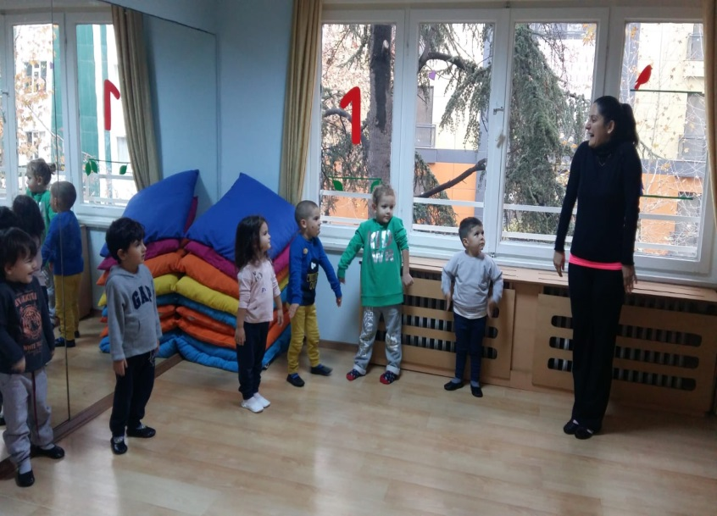

Okulöncesi Dönem Çocuğunun Genel Özellikleri

Okul öncesi dönemi çocuğun yaşamında gelişim hızının yüksek olduğu ve çocuğun kişiliğinin biçimlendiği en önemli dönemdir. Okul öncesi dönem çocuğun kişiliğinin temel yapısının oluşması açısından ayrı bir yere sahiptir. Çocuğun yaşamındaki insanlar arası ilişkilerin düzeyi, tepkileri, düşünceleri, duyguları, korkuları, alışkanlıkları, olaylar karşısındaki tutumu, iyi veya kötü huylar edinmesi bu dönemde belirlenmektedir.
- Okulöncesi dönem çocuğu, kendine ait işler başarma konusunda yol almıştır; yeterliliklerinin ve günlük yaşam becerilerinin gelişimiyle meşguldür.
- Arkadaş ilişkileri ve sosyal beceriler giderek artan bir düzeyde önem kazanmıştır. Fakat hala dikkat merkezi ailesidir.
- Çocukta benmerkezci düşünce egemendir.
- Çocuğun kurallara ilişkin bilgileri, onun dürtü ve eylemleri üzerindeki kontrolünden daha hızlı bir şekilde gelişmiştir.
- Okulöncesi dönem çocuğu, diğer insanlardan farklı, bağımsız bir birey olduğunun farkındadır. Kendi kendine yetebilmeyi ve günlük ihtiyaçlarını karşılamaya odaklanmıştır.
- Arkadaşlarıyla ilişkiler önem taşımaya başlar Arkadaşlarının yaptıklarıyla yakından ilgilenmeye başlar.
- Çocuk, 2 ile 6-7 yaşları arasında, dünyayı anlamak için dili içeren sembolik düşünceyi kullanır.
- 3-6 yaş çocuğunun, “kendine bakım ve günlük temizlik” alışkanlığı ile “el-göz koordinasyonu” nu kazanmış olması önemlidir.

Okulöncesi Eğitimin Önemi.
Çocuk, ihtiyacı olan tüm bilgi ve becerilerle donanımlı olarak dünyaya gelmez. Çocuğa yeni öğrenme fırsat ve olanakları hazırlayan çevre, onun gelecekteki başarısı açısından önem taşır. Bu nedenle erken gelişim yılları, birçok araştırmacı tarafından, zeka, kişilik ve sosyal davranış şekillenmesi açısından son derece önemli bulunmuştur. ( Bloom,1964; Piaget,1951)
Frobel’ e göre, “Anaokulunun amacı, öğrenmeye ilgi uyandırmaktır.” Anaokulu, çocuğa bilgi aktarmaktan çok, onda var olan yeteneklerin serpilip gelişmesine yardımcı olur. Burada okuma yazma öğretilmez, ancak okuma yazma olgunluğu kazandırılır.
Anaokulu, çocuğa en iyi örgütlenmiş oyun ortamı sağlayan bir kurum niteliğindedir. Çocuk bu ortamda kendine, bedensel, zihinsel, duygusal ve sosyal gelişim olanağı bulur. Yardımlaşma ve işbirliği duygusunu geliştirir.
Eğitimin sağlam temeller üzerine kurulmasında ve insanların ileri yaşlardaki başarılarında okul öncesi eğitimin rolü bilimsel olarak kanıtlanmıştır. Ana kucağındaki yoğun ilgiden sonra, anaokulu ortamı çocuk için dünyaya açılan yepyeni bir penceredir. Olumlu ya da olumsuz anlamda verilen her şey, onları yetişkinlik yıllarında da doğrudan etkilemektedir. Eğitim, öğrenci-öğretmen-veli üçgeninden oluşan platformdur. Bu birliktelik ne kadar bilinçli ve sağlıklı olursa, çocuklarımızda o oranda sağlam bir kişilik kazanırlar.

Okul öncesi eğitim neden gereklidir?

* Çocukta zeka gelişiminin %70 lik kısmı 7 yaşına kadar tamamlanır ve öğrenme becerisi bu yaşta gelişir.
* Çocuğun grup içine katılması, sağlıklı ilişkiler kurması, kültürel değerlerine sahip çıkması, sosyalleşmesi gibi olgular bu yaşta gelişir.
* Bu dönemdeki sapma ve olumsuzluklar çocuğun bütün yaşamını olumsuz yönde etkiler.
* Farklı kültür ortamlarından ve ailelerden gelen çocuklar ortak bir yetişme ortamına okul öncesi eğitim kurumlarında ulaşır. Çocuk kendine güven duygusunu bu kurumlarda kazanmaya başlar.
* Dilini doğru, yanlışsız ve güzel konuşma özelliğini bu yaşta öğrenir. Toplumu, çevreyi, evreni ve insan davranışlarını tanımaya başlar.
* Nesneleri, eşya ve varlıkları, temel bir takım becerileri, davranışları, olumlulukları ve olumsuzlukları öğrenmeye başlama yaşı 4-6 yaşları arasındadır.
* Aile içi desteğin tek başına yetmediği, çocuğun kendi yaşıtlarıyla birlikte olabileceği, bedensel ve zihinsel gelişmelerini sağlıklı biçimde sürdürebilecekleri bir ortam olduğu için okul öncesi eğitim zorunlu ve gereklidir.

Temel anlamda bakıldığı zaman okul öncesi programında doğrudan akademik bilgi öğretimi yapılmaz. “Konular amaç değil araçtır.” Yani çocukları sıralara oturtup öğretmen bilgi aktarma yoluna gitmez. Ancak yurtdışında yapılmış birçok deneysel araştırma okul öncesi eğitimi almış çocukların ileride daha iyi bir okul başarısına sahip olduğunu gösteriyor. Bireyin gelişim alanlarının okul öncesinde çok yönlü desteklenmiş olması, sorun çözme becerilerinin ve yaratıcılık gelişiminin sağlanması bu durumda etkilidir. Bu durumu Fransız Eğitim bilimci Gaston Mialaret şöyle açıklamıştır;

“Çocuğun ilkokulda başarı kazanmasını sağlayan şey, onun okul öncesi kurumunda edindiği bilgiler değildir. Bu bakımdan rol oynayan özellik, çocuğun orada elde ettiği toplumsal alışkanlıklardır. İşte bunlar çocuğun yeni yaşam türüne uymasını sağlar.”

MUTFAK ETKİNLİĞİ: MİNİK PİZZALAR YAPTIK
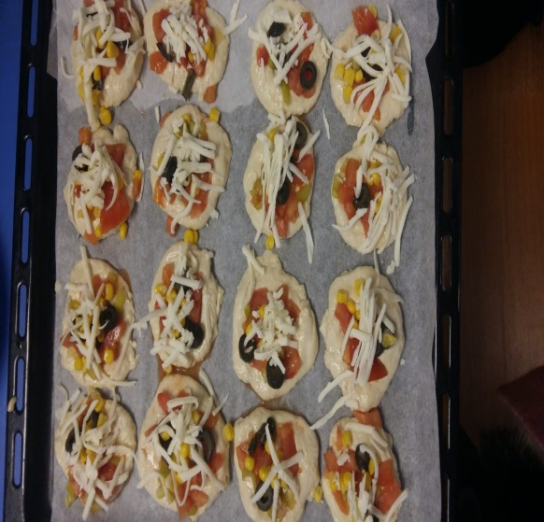
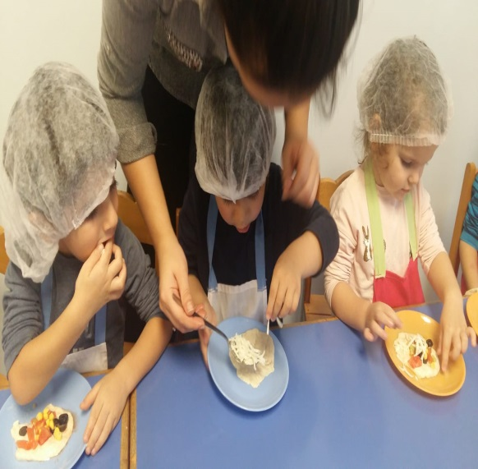
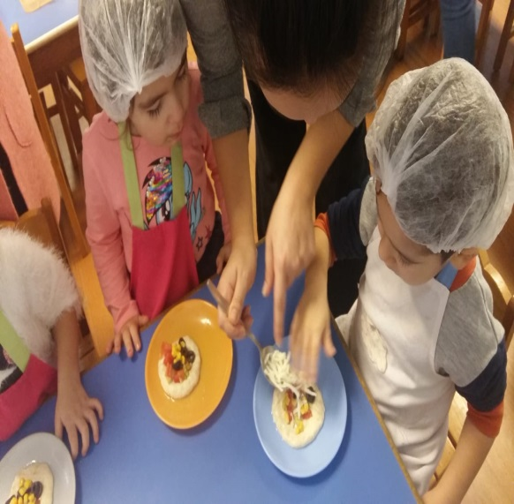
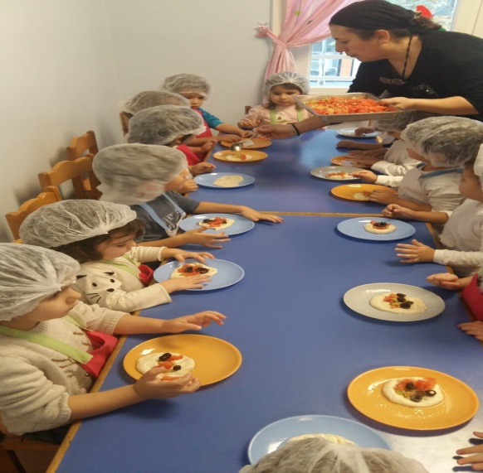
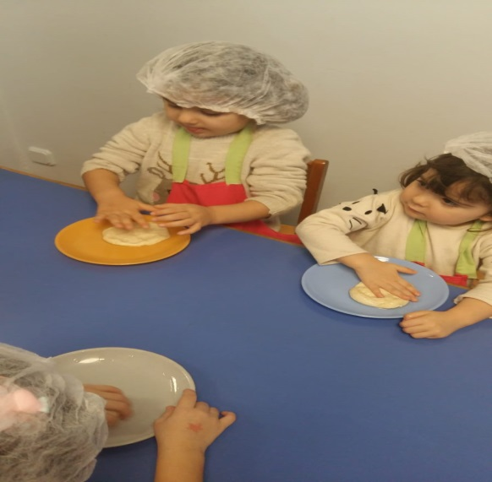
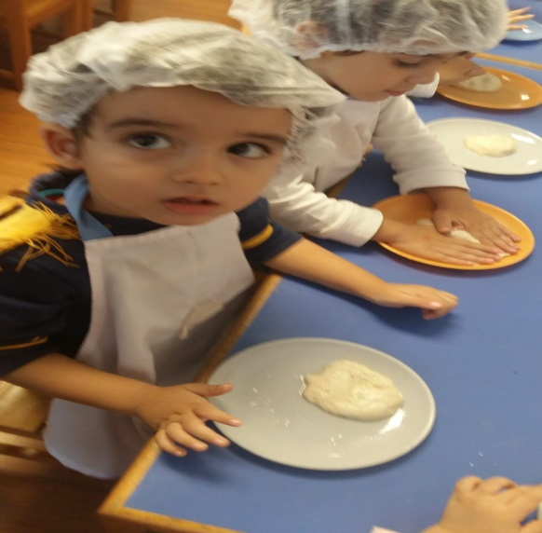

November Plan 2018 Şarmaşık
Sprechen(Diyaloglar )
Meine Familie 
Vater ; Mutter , Bruder , Schwester , Baby ( Anne , baba , erkek kardeş ,kız kardeş, bebek)
Vokabeln ( Kelimeler)
Gross, klein , langsam , schnell (Büyük ,küçük, hızlı ,yavaş )
Geschichte des Monats
LEON UN LOTTA
Ativitæten (Aktiviteler-Oyunlar )
Laterne (Fener Yapımı ve Anlamı )
Sk. Martin ve Hikayesi
Lieder (şarkılar)
Laterne ..Laterne
Kasperle Theater ( Kukla gösterisi )
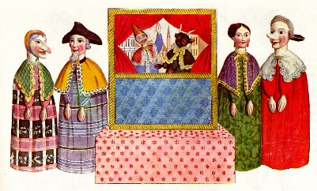
Arbeitsblætter(Çalışmalar)
Memory (Eşleştirmeler ) Laterne Basteln (Fener Yapımı)Malen ( Boyama )
Erinnerungen ( Hatırlatma)
Wie heisst du ? Wie geht es dir ?
Zahlen 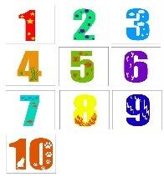

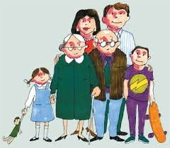

NOVEMBER
2018-2019

3YRS
Vocabulary to teach
Family
Who are your family members?

Father (daddy), mother (mommy), brother, sister, baby, grandmother, grandfather.

Fall
Tree, leaf, leaves, rain, cloud, umbrella, puddle.
My House: house (ev), livingroom (salon), bedroom (yatak odası), bathroom (banyo), kitchen (mutfak), garden (bahçe), table (masa), television (tv),bed (yatak), lamp (lamba),clock (saat), chair (sandalye), toilet (tuvalet), armchair (koltuk), sofa (kanepe).
Language Aims
We have practiced some magic words like: “Hello”,
“Goodbye”, “Thank You” “Excuse me”, “Please”, “Thank you”, “I’m
sorry” and “You’re welcome” .(Teşekkür ederim, afedersiniz, Lütfen, Üzgünüm, Hoşgeldiniz, merhaba ve Hoşçakal gibi bazı sihirli kelimeleri kullandık.)

We have earnt how to express ourselves I am happy, I am angry,..(kendimizi ifade etmeyi öğrendik.)

Storytime (Kitap Okuma):
We have read “Violet’s House”, “Goldilocks and the three bears’ ‘Going on a bear hunt’ and Where is Spot?
(“Violet’ın evi’ ve ‘Goldilocks’ ‘Ayı avına gidiyoruz’ ve Spot Nerede? hikayelerini okuduk.)

Creative Drama (yaratıcı Drama)
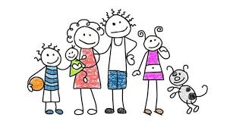
We have acted out the story of Goldilocks and the three bears and ‘We’re going on a bear hunt’..
(Goldilocks’ın ve Ayı avına gidiyoruzun hikayelerini canlandırdık.)

MÜZİK

Kedim şarkısı, oyunu, tekerlemesi, dansı çalışıldı.
KEDİM | KEDİ TEKERLEME
Benim bir kedim olsa  Sokaklarda kalmasa,  Üşümese soğukta,  Her an yanımda dursa  Hoplasa zıplasa,  Hiç yerinde durmasa | Fareyi gördü kedi  Koştu yakaladı yedi,  Fareyi gördü koştu yakaladı,  Karnını doyurdu kedi.

Ostinato oyunu şarkısı, dansı, taklit ve ritim echo oyunları, enstrümana geçiş.
OSTİNATO
Çal hadi çal bakalım, 2 kez
Bak bakalım kaç tane kaldı
Çal hadi çal bakalım.

Stop dansı: Hareketli müzik eşliğinde dans stop ta durma ve yönergeye göre hareket etme

BALE
Oryantasyon ile ilgili süreci gerimizde bırakıp, yeni şeyler öğrenmeye, dersi daha verimli geçirmeye ve farkındalığı bir önceki aya göre epeyce arttırmaya başladığımız bir ay oldu. Yine ve her zaman yapacağımız türlü streching egzersizlerimizi ihmal etmeden, artık daha kurallı hareket edip, küçük koreografileri öğrenmeye ve ezberlemeye başladık. Böylelikle bedeninizi zinde tutarken, hafızamızda ihmal etmemiş oluyoruz.

FOLKLÖR

Anaokulumuzda verilen dans eğitimi çocuklarda fiziksel olarak gelişim sağlamakla beraber, çocuğun kendi vücudunu tanımasına yardımcı olur. Çocuklar, dans ederken bireysel olarak sorumluluk almayı ve takımla beraber uyum içinde hareket etmeyi öğrenmektedir. Dans aynı zamanda fiziksel gelişimlerinin hızlı olduğu bu dönemde daha esnek, zarif ve estetik bir duruş kazandırmaktadır. Bu ders sosyal olarak gelişmelerine yardımcı olurken özgüven kazanmalarını sağlamaktadır.
Halk oyunları dersi aşağıdaki yöntemler ve hedefler doğrultusunda uygulanmaktadır.
• Dans adımları öncesinde streching egzersizlerini yaptırmak
• Esneklik ve çeviklik kazandırmak amacıyla öğrencilere takım oyunları oynatmak
• Tekrara dayalı dans adımları ile bedensel dayanıklılığı arttırmak
• Dans hareketleri ile beden ve zekâ koordinasyonunu geliştirmek
• Müzik ve dans arasındaki ilişkiyi kavratarak öğrencinin ritim duygusunu geliştirmek
• Öğrencinin kondisyonunu ve dayanıklılığını arttırmak
• Öğrencinin geleneksel dansları öğrenerek milli oyunlar hakkında bilgi edinmesini sağlamak
• Başarmanın geliştirdiği özgüven duygusuyla kendini daha iyi ve mutlu hissetmesini sağlamak
• Öğrencinin sosyalleşmesine katkıda bulunmak

